CASA PASIVA LARIXHAUS

La Larixhaus es una casa sustentable que fue construida y diseñada con criterios de Bio-Construcción.

UBICACIÓN
- situada en la ciudad de Collsuspina, 70 km al norte de Barcelona, Cataluña, España.
- esta zona se caracteriza por tener un clima templado cálido con una oscilación de 21 a 25º de tº media,y de 5º a 12º en invierno,
- se encuentra a 880 metros sobre el nivel del mar.

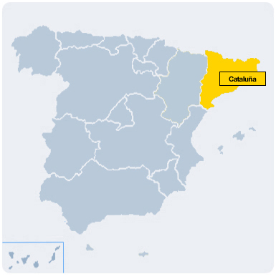
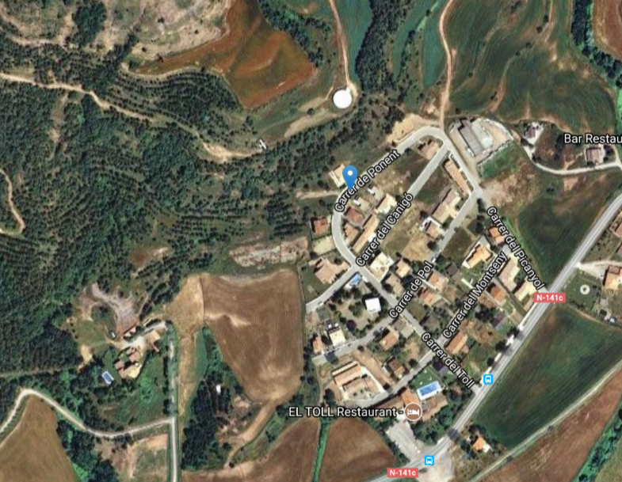
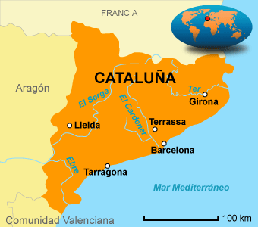
Mapa satelital ubicación

EMPLAZAMIENTO
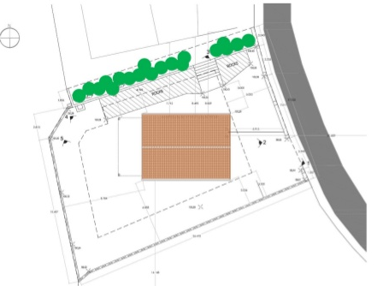
- Orientación del sol de sur a norte.
- Situada en una zona rural, aislada considerablemente del resto de las demás edificaciones, por lo que nada obstruye el paso del sol hacia la vivienda.
- Sus fachadas son perpendiculares a los puntos cardinales.

Plano emplazamiento
Autor: Dante García (Estudiante U. de Navarra, Barcelona)

terreno
- La superficie total es de 442 m²
- una superficie construida de 94 m²

DISEÑO

http://www.passivhausprojekte.de/index.php?lang=en#d_3874

arquitectos: María Molina, Oriol Martí y Nacho Martí.
Desarrollador: Jordi Vinade, Itziar Pagès
Servicios de construcción: Oliver Style, Vicenç Fulcarà, Bega Clavero - ProGETIC
física de la construcción: Oliver Style - ProGETIC
Estática Manuel García Barbero - Klimark
Artesano / partes involucradas: Certificador: Micheel Wassouf, Energiehaus Arquitectos SL, Contratista & constructor: Albert Fargas – FARHAUS
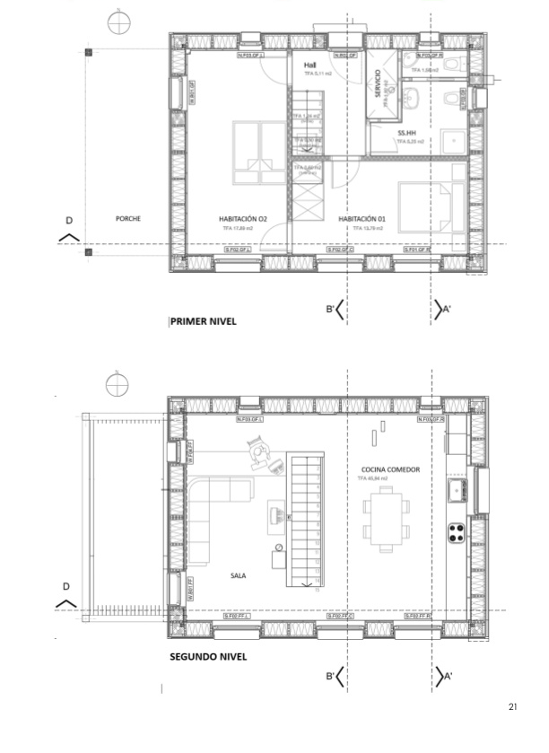
la vivienda se divide en 2 plantas, se caracteriza por tener muros exteriores de un notable grosor.

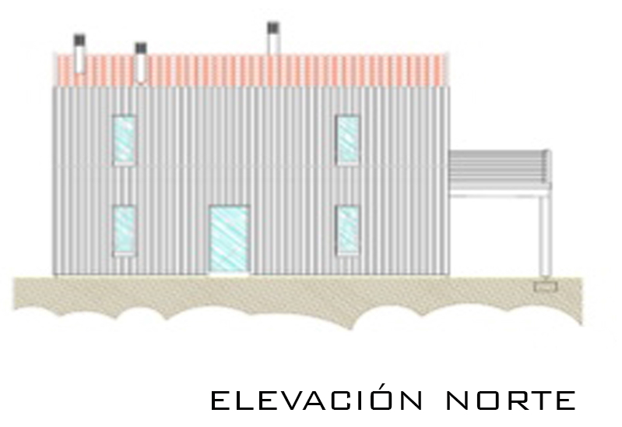
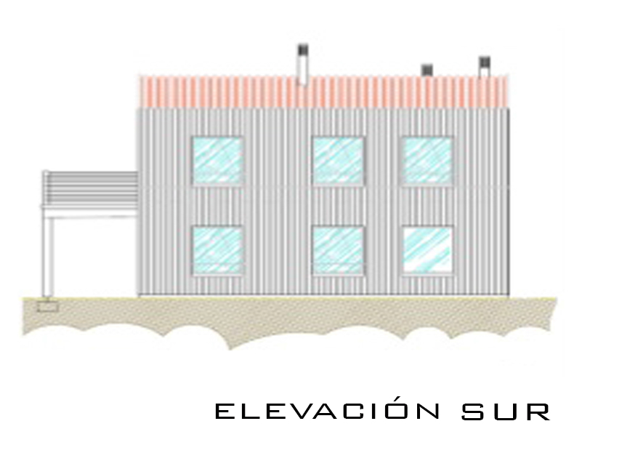

La Elevación sur tiene la mayor captación solar
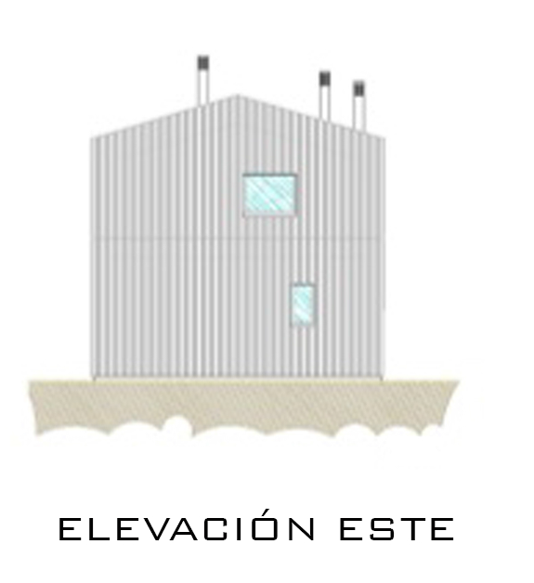
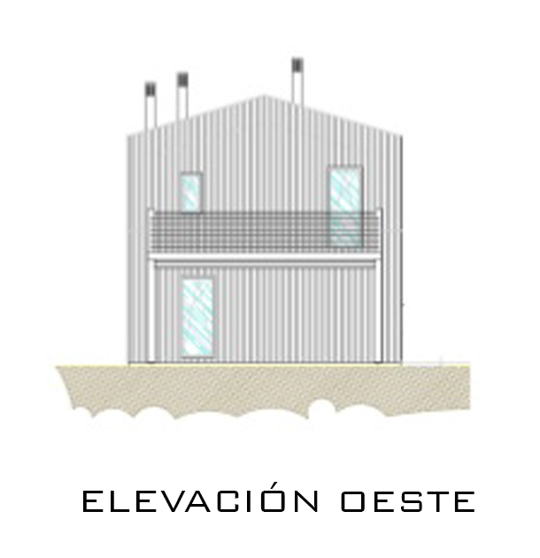

protección zonas íntimas (dormitorios).

MATERIALIDAD
Esta vivienda cuenta con 4 principales materiales, los que la condicionan como una casa pasiva nivel A en el uso de energía (Passive House) http://www.plataforma-pep.org/

- paja
- su función es rellenar los paneles de madera, brindando aislamiento térmico y acústico, siendo un material renovable de bajo impacto ambiental.
- La paja es uno de los residuos de la actividad agrícola.
- Costa brava es un sector agrícola
- Costa Brava es un sector agrícola del país.

http://www.certificadosenergeticos.com/arquitectura-sostenible-ecologica-utilizando-paja-material-constructivo

Las placas de paja son de formato de magnitud mayor 1200mm x 700mm x 400mm, colocadas verticalmente dentro del marco de madera, con paja λ = 0,059 W / m • K.

2.-OSB

Potencia el aislamiento térmico en los muros.

3.- MADERA DE ALERCE

Es el revestimiento de la vivienda y también certificada por la asociación de sustentabilidad forestal (PEFC).

http://www.pefc.es/pefc_espana.html
http://www.pefc.es/pefc_mundo.html

4.- VIDRIO TRIPLE CAPA

las láminas se colocan paralelamente sin contacto directo entre ellas, los espacios intermedios suelen llenarse de aire deshidratado o gas inerte evitando la circulación de aire y entrada de contaminantes.

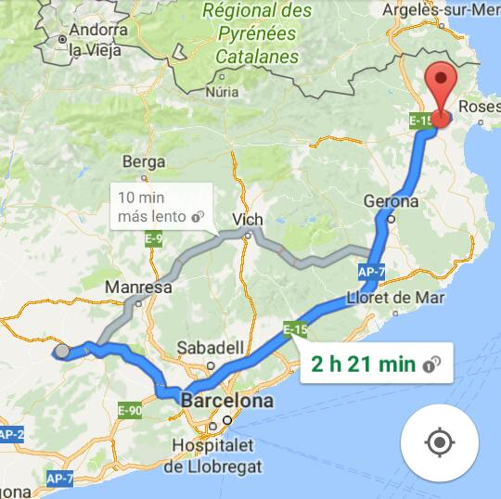

(mapa indicando la cercanía de Cataluña y Costa Brava)

PROCESO DE CONSTRUCCIÓN
- 7 a 8 meses de trabajo donde se experimentó construir de otra forma con un material no convencional, la paja.

http://www.elmundo.es/economia/2014/01/28/52e7997722601dea0e8b456d.html

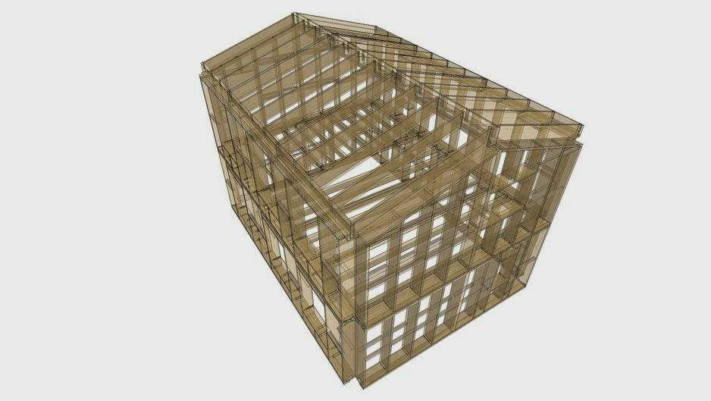
1) diseño y estructura: donde el cliente y los arquitectos trabajan en conjunto para definir el proyecto, el cliente quiere una casa que gastara el mínimo de calefacción, teniendo el máximo confort posible hecho con materiales renovables.

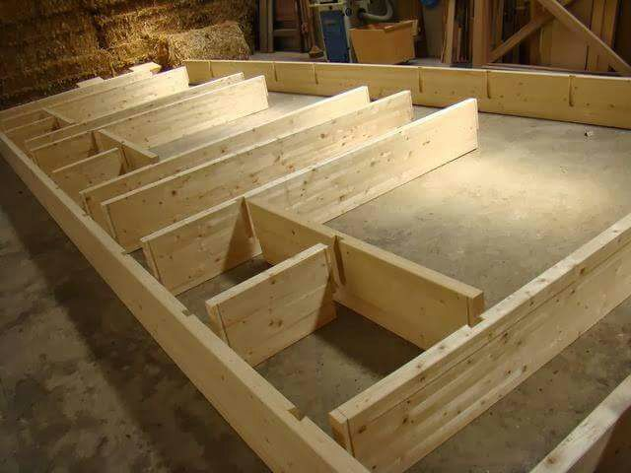
2) Proceso de montaje de paneles de madera: se ensamblan las placas de madera con respectivo diseño hecho anteriormente y cortado con máquinas en planimetría 2D Y 3D.

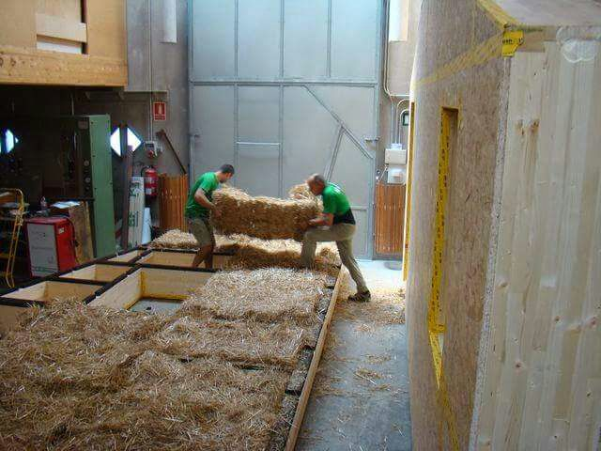

3) aislamiento con paja: debido a que la paja es un material complejo para trabajar fue colocada de forma artesanal (fuerza humana).

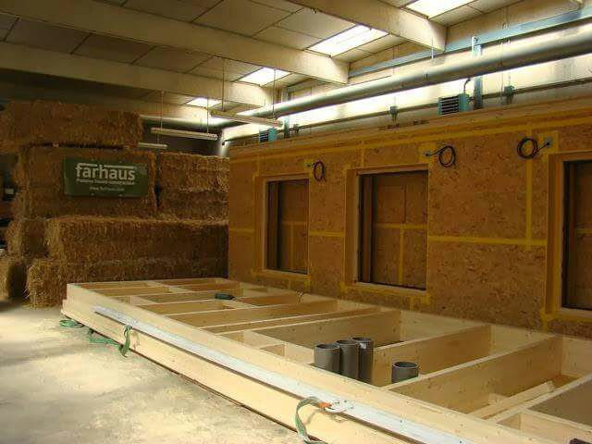

4) paneles listos y forrados: están hechos previo a estudio donde se estiman el tamaño y el peso que se puede transportar, además de facilitar el montaje de estos.

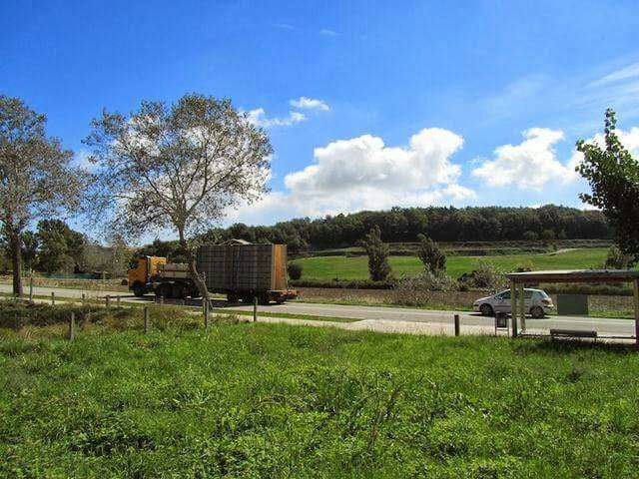

5) transporte: se transportan del taller de la zona al lugar de construcción en camiones (fabricados a la medida que se puedan transportar).

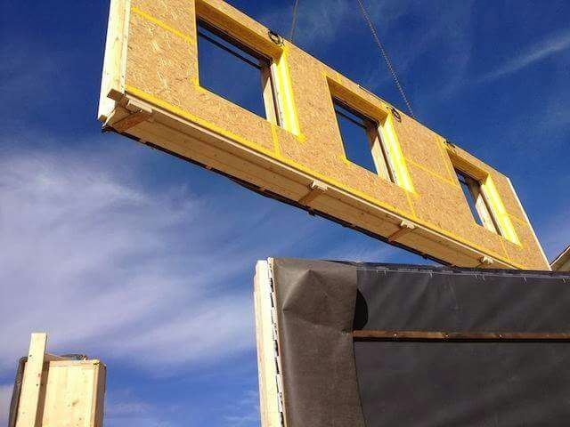

6)Montaje o proceso de encastre: las piezas vienen listas para luego montar, posteriormente se instalan muros, loza y cielos.

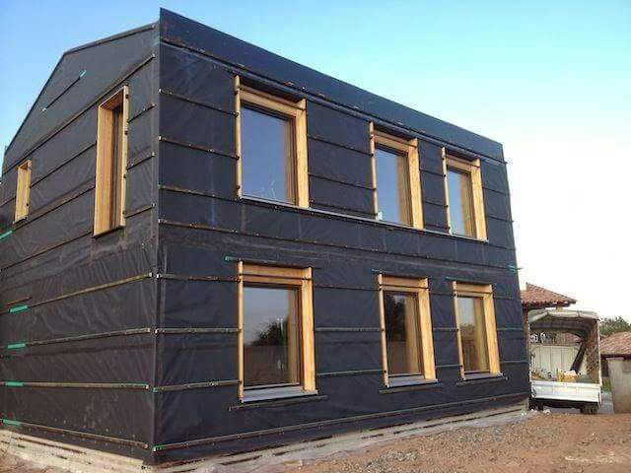

7) muro: se acaba la parte exterior de los muros con un material impermeable y el posterior cerrado en madera.

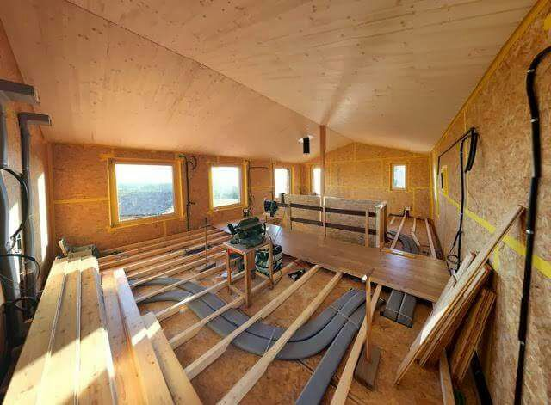
8) interior: las instalaciones interiores esperan remates (instalación piso de alerce, cableado, acabados del cielo, etc.)
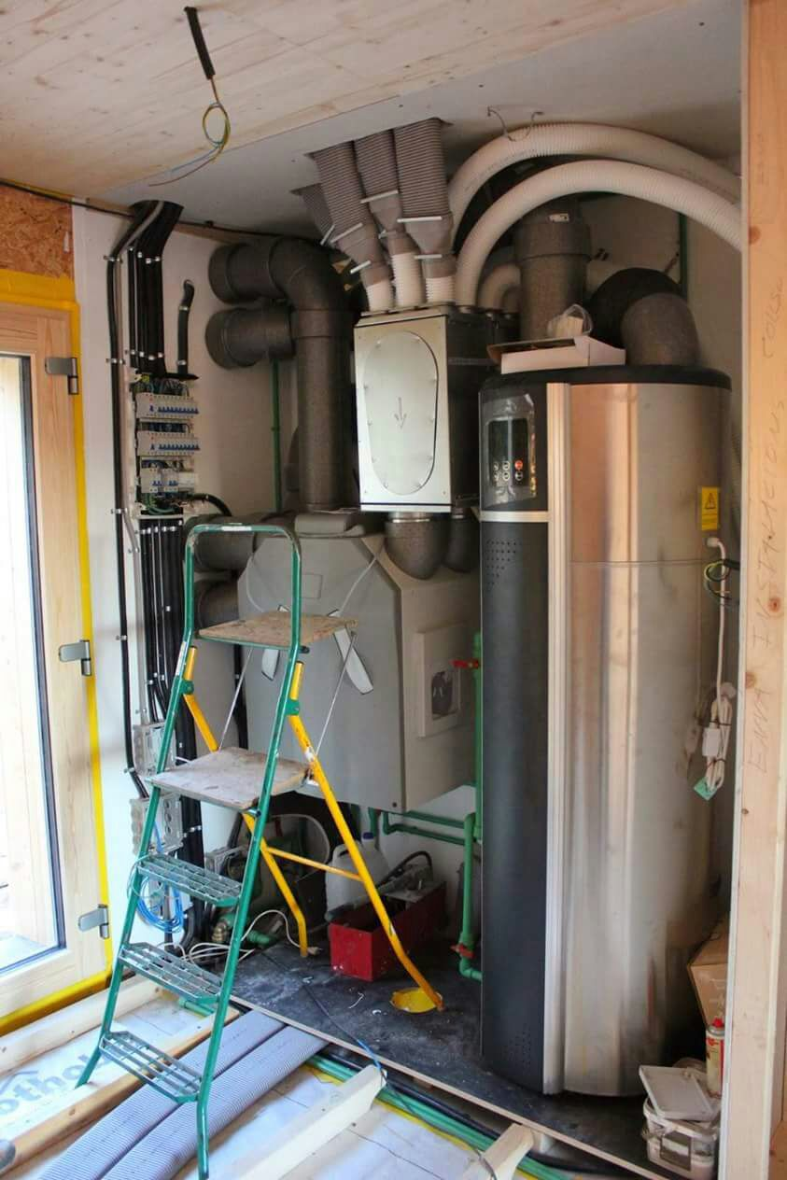
9) Instalación de la tecnología: acabado todos los procesos, el final es la instalación de aparatos que permitan a la casa alcanzar la eficiencia energética total y así optimizar el uso de material primas, en este caso el agua.

10) muro: consiste en un módulo prefabricado que combina madera, paja, OSB y un material impermeable, con vanos de triple cristal para minimizar la perdida de calor y también facilitar la ventilación.

11) PISO: Se optó por una cimentación que convine maderas aislantes y una loza de hormigón en contacto con el terreno, de 130 mm de altura.

12) Techo: consiste en un módulo igual que el del muro pero con otro tipo de material impermeable que ayude a la fijación de tejas cocidas que se asocia a las demás construcciones del entorno (material común de la zona).

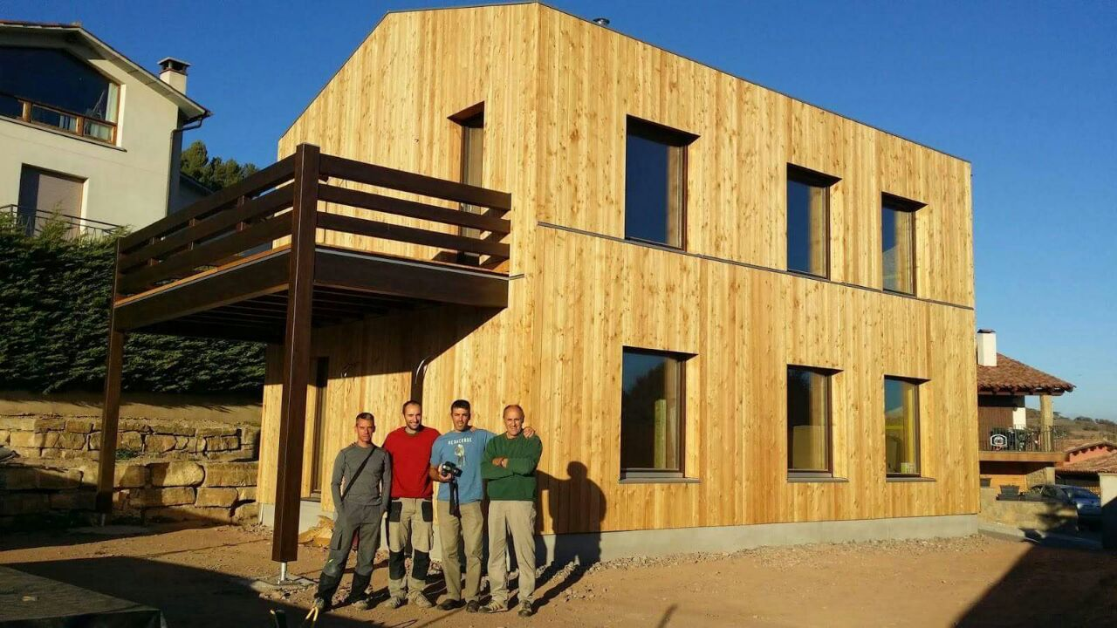

Detalles constructivos

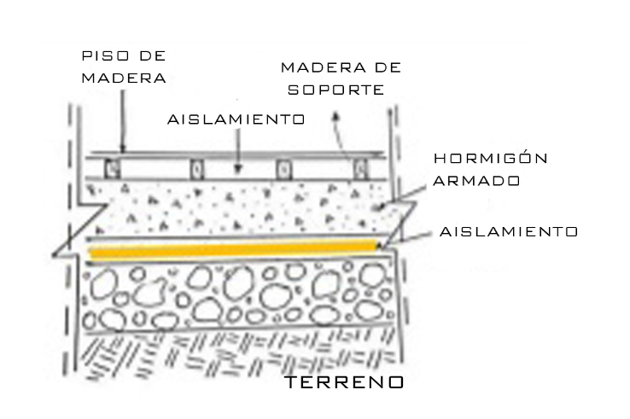

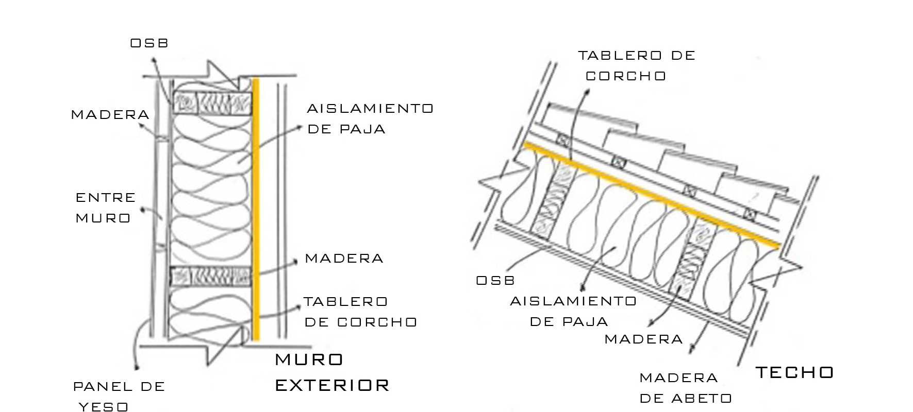

VENTAJAS DEL SISTEMA PREFABRICADO

- Montaje rápido
- pocos residuos en el terreno en el montaje
- no hay perdida de material

SISTEMAS PASIVOS Y ACTIVOS
Un edificio estándar en promedio consume un 284 kw/m² por año.
La casa por el contrario reduce notablemente el gasto energético a un 96 kw/m² por año.

electricidad: 21 kw/h
calefacción: 15 kw

- tiene un sistema de ventilación mecánica de doble flujo con recuperación de calor.
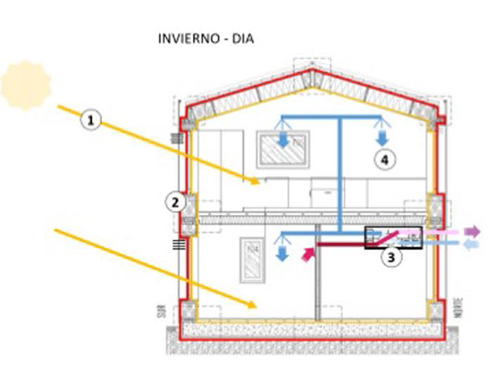

La orientación es fundamental ya que hay una ganancia solar máxima,
permitiendo a su vez una iluminación
natural y una perdida de calor mínima.
El muro soporta la condensación ya que es acumulada en la capa de paja y expulsada hacia la capa de vapor de madera.
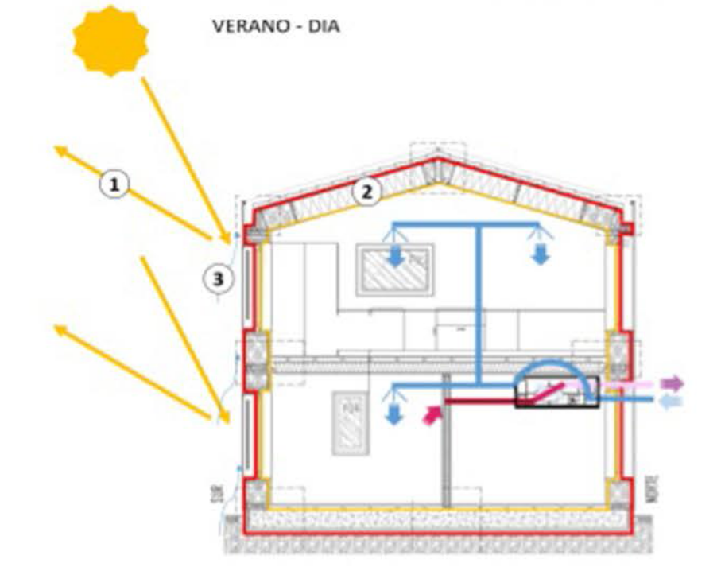

La Fachada es ventilada por lo
que entra aire fresco y a través del sistema activo sale el aire viciado.

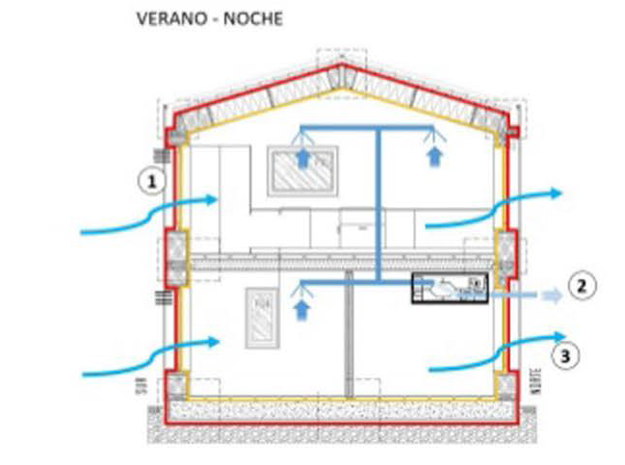

- El aire se toma del exterior con ventanas abiertas.
- El sistema de ventilación debe estar en modo extracción.
- El aire recorre todo el interior refrigerando y el aire viciado es extraído con el sistema de ventilación con corrientes de aire de ventana a ventana.
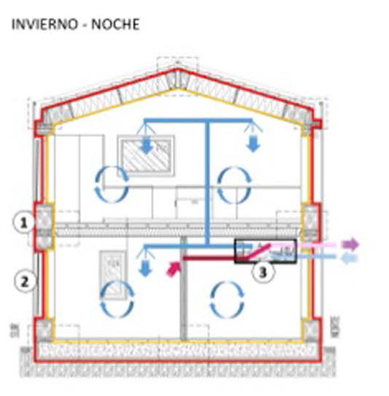

- CONSERVACIÓN DEL CALOR, ESTABILIDAD TERMINA QUE SE PRODUCE POR LA MATERIALIDAD.
- El sistema de ventilación debe estar funcionando para no tener necesidad de abrir ventanas.

- AISLANTE TERMICO
- CORRIENTE DE AIRE
- AIRE VICIADO
- RADIACIÓN SOLAR

Cumple con las estrategias de diseño pasivo con términos energéticos que no producen un gran impacto en nuestro ambiente, además la casa es considerada saludable y duradera por sus materiales reciclables y su pre fabricación.

